Федеральное государственное бюджетное образовательное учреждение высшего профессионального образования «Российская академия народного хозяйства и государственной службы при Президенте Российской Федерации»
Нижегородский институт управления
Кафедра Информатики и информационных технологий
ОТЧЕТ
Практические задания

Выполнила: студент группы:
ИБ-321
Кодоева Нели Тамазиевна

Нижний Новгород
2023 г.

Оглавление
Задание 5 из раздела 4 3
Задание 1 из раздела 5 4
Задание 3 из раздела 6 10
Задание 1 из раздела 7 13
Задание 4 из раздела 8 15
Задание 14 из раздела 9 18
Задание 1 из раздела 10 20
Задание 12 из раздела 11 21
Задание 2 из раздела 12 22
Задание 2 из раздела 13 23
Задание 6 из раздела 14 24
Задание 7 из раздела 15 25
Задание 2 из раздела 16 26
Задание 10 из раздела 17 27
Задание 2 из раздела 18 28

Задание 5 из раздела 4
Напишите класс, который принимает с клавиатуры целое положительное двузначное число и выводит его на экран в «полном виде»: например, для числа 34 это будет выглядеть как 30+4.

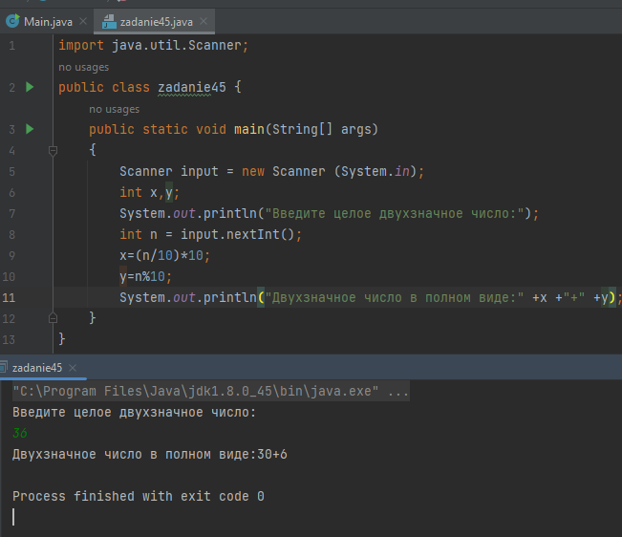
Рисунок 1: Программа для задания 4.5 и результат выполнения программы

Задание 1 из раздела 5
Переменные, используемые в задании, инициированы следующим образом: int а=О, Ь=-3, с=9; Заполните таблицы (в столбце Значение выражения следует написать false или true):
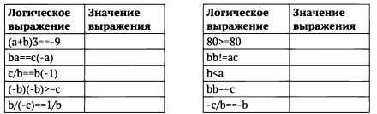
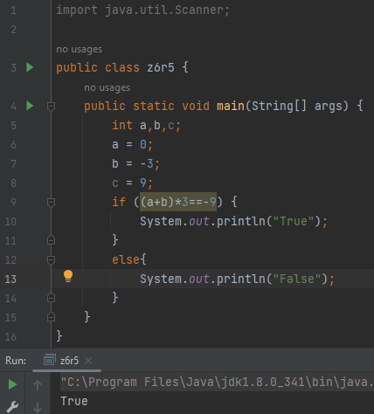
Рисунок 1 пример1
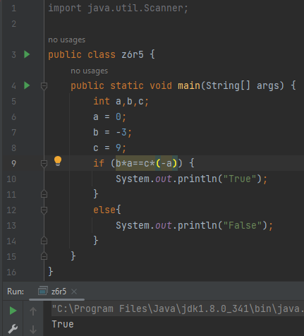
Рисунок 2 пример 2
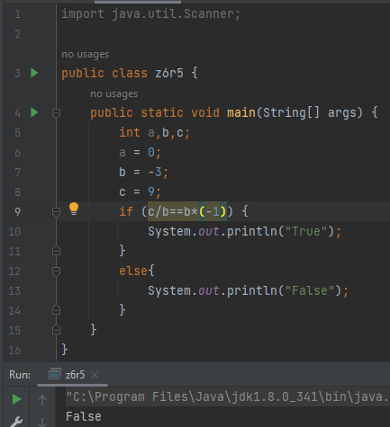
Рисунок 3 пример 3
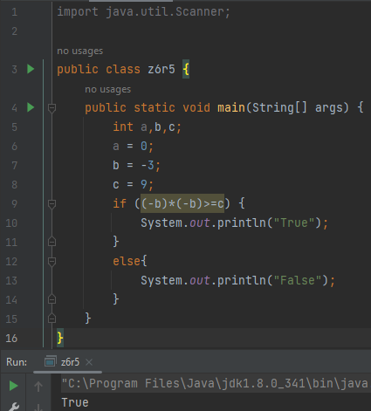
Рисунок 4 пример 4
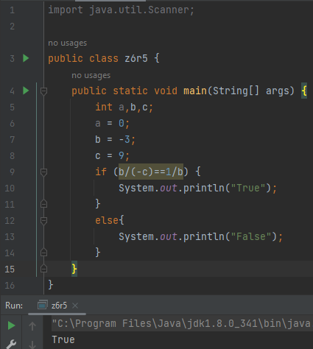
Рисунок 5 пример 5
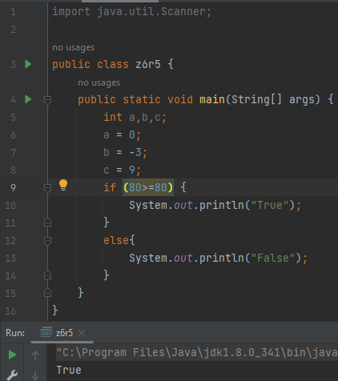
Рисунок 6 пример 6
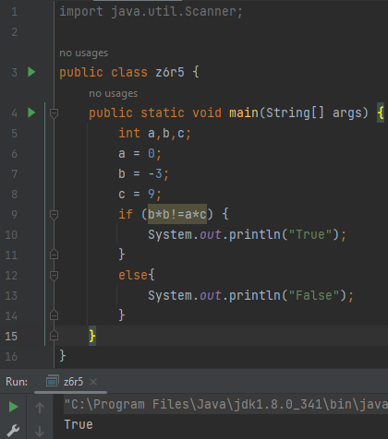
Рисунок 7 пример 7
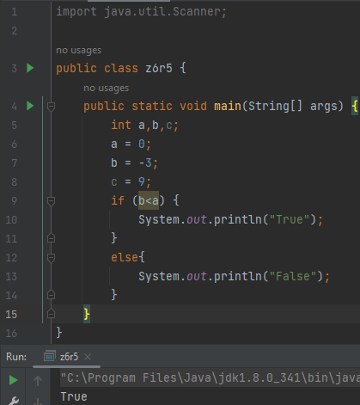
Рисунок 8 пример 8
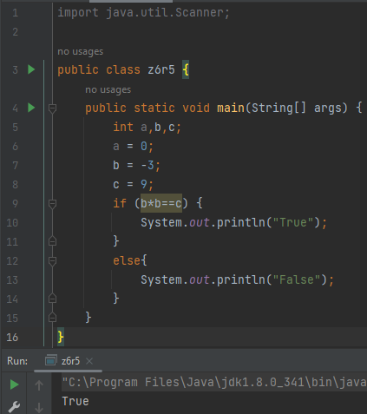
Рисунок 9 пример 9
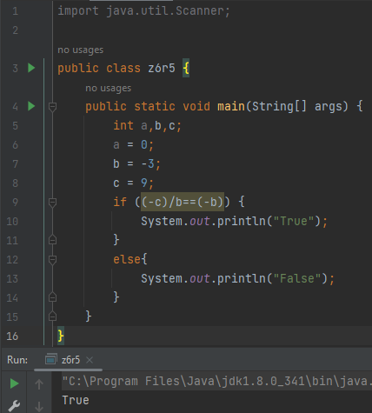
Рисунок 10 пример 10
Ответ:
1) True
2) True
3) False
4) True
5) True
6) True
7) True
8) True
9) True
10) True
Задание 3 из раздела 6
Дан класс (программа):
import java.util.;
class IfSample3
{
}
static Scanner reader = new Scanner(System.in);
puЫic static void main(StringO args)
{
}
int age;
System.out.print("Bвeди свой возраст");
age = input.nextlnt();
if (age>=l8) System.out.println ("Можешь участвовать в
выборах");
В данной программе допущена ошибка, и она не работала, поэтому далее привожу исправленный вариант программы:
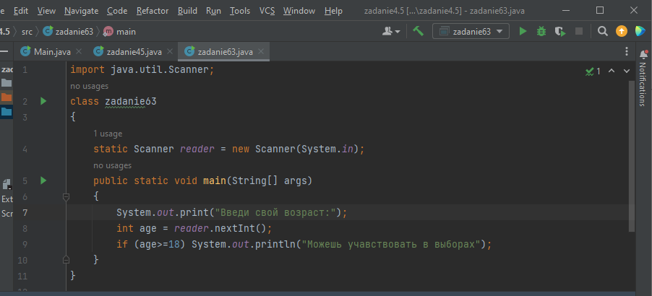
Рисунок 11: исправленный вариант программы

1. Что будет выведено на экран, если с клавиатуры введено значение 8?
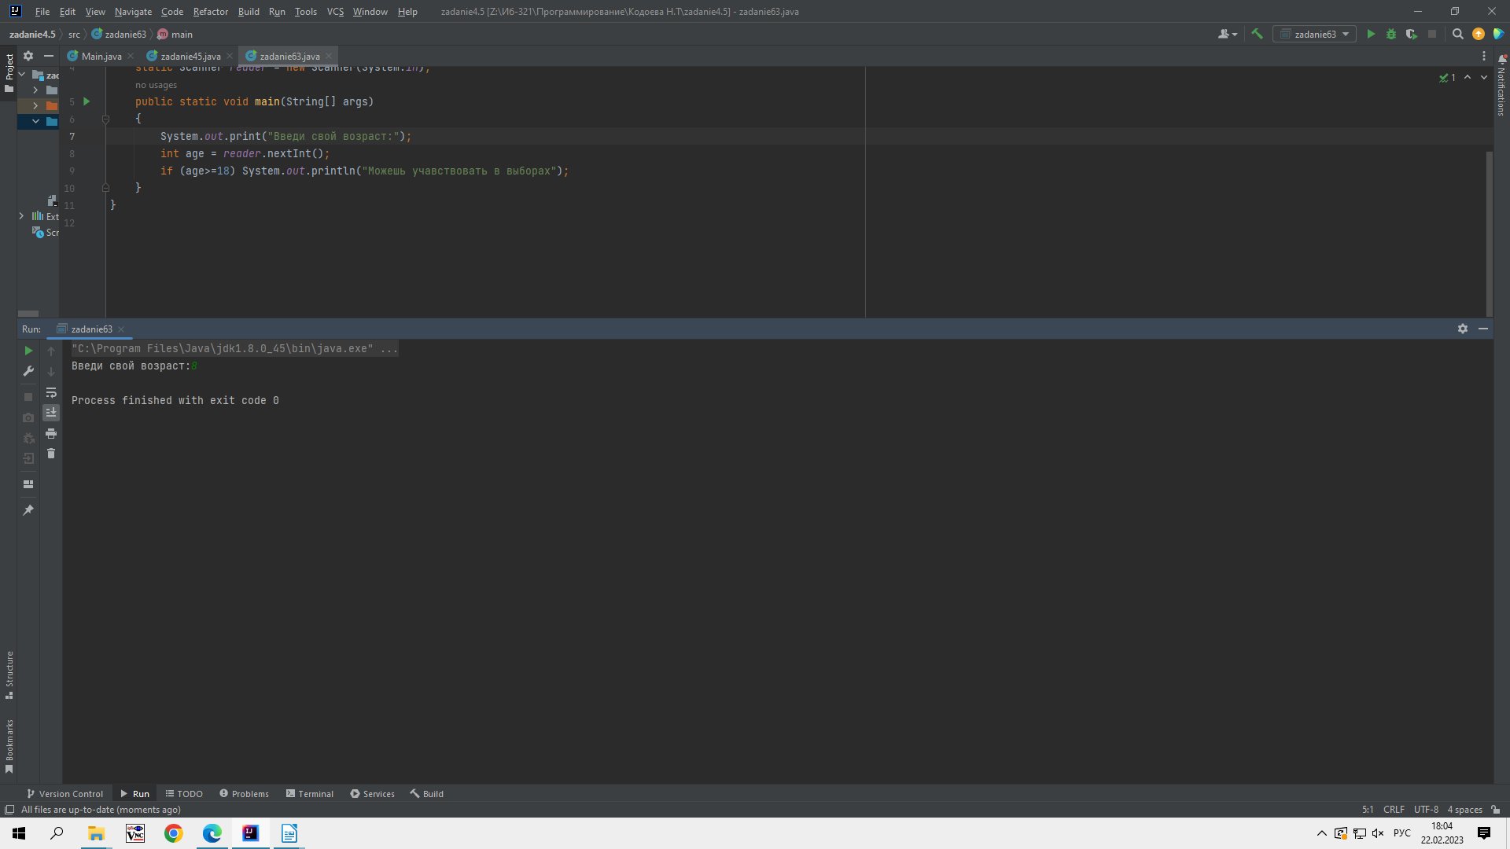
Рисунок 12: результат программы при введении с клавиатуры 8

2. Что будет выведено на экран, если с клавиатуры введено значение 19?
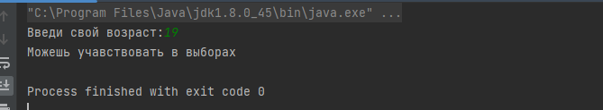
Рисунок 13: результат программы при введении с клавиатуры 19

3. Что будет выведено на экран, если с клавиатуры введено значение 18?
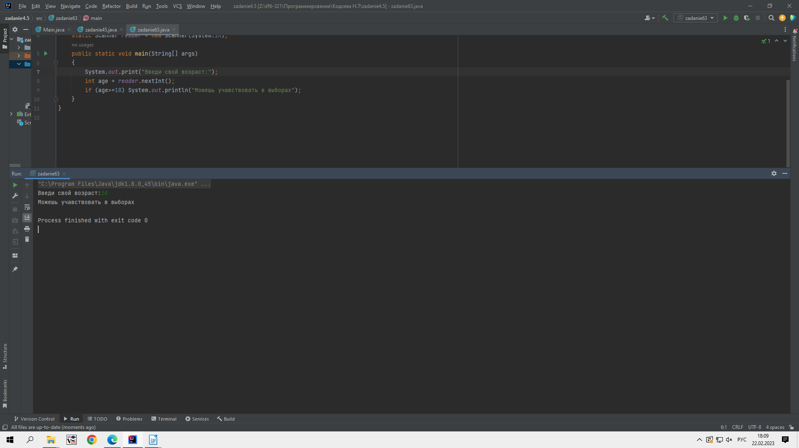
Рисунок 14: результат программы при введении с клавиатуры 18

4. Приведите пример значения, которое надо ввести с клавиатуры,
чтобы на экран выводилось сообщение Можешь участвовать в
выборах.
С клавиатуры для получения результата Можешь учавствовать в выборах подойдет любое число которое будет больше либо равно 18, например 32.
5. Приведите пример значения, которое надо ввести с клавиатуры,
чтобы на экран не выводилось сообщение Можешь участвовать
в выборах.
С клавиатуры для того, чтобы результат Можешь учавствовать в выборах не выводилося, подойдет любое число которое будет меньше 18, например 13.
6. Как надо изменить код класса, чтобы кроме сообщения Можешь
участвовать в выборах выводилось на экран - в нужных случаях! - сообщение Не можешь участвовать в выборах?
Чтобы на экран выводилось сообщение Не можешь учавствовать в выборах при введенном возрасте меньше 18 лет, нужно добавить 10 строку
if (age<18) System.out.println("Не можешь учавствовать в выборах");
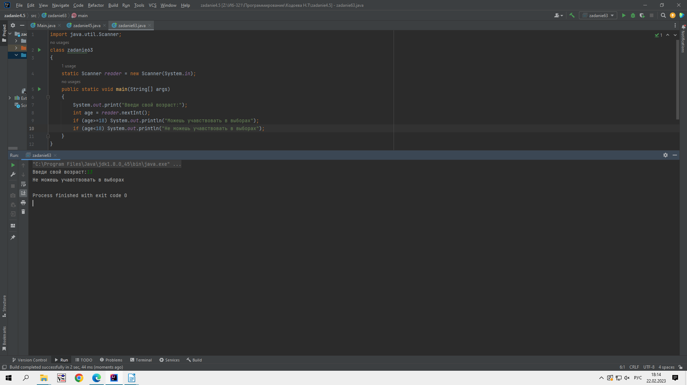
Рисунок 15: измененный код класса и результат программы

Задание 1 из раздела 7
«Переведите» словесные описания в команды на языке Java:
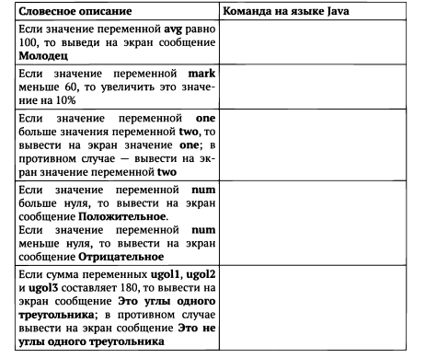
Ответ:
- Если значение переменной avg равно 100, то выведи на экран сообщение Молодец
if (avg=100) {
System.out.println("Молодец");
}

- Если значение переменной mark меньше 60, то увеличить это значение на 10%
if (mark<60) {
System.out.println(mark+(mark*0,1));
}

- Если значение переменной one больше значения переменной two, то вывести на экран значение one; в противном случае - вывести на экран значение переменной two
if (one>two) {
System.out.println(one);
}
else{
System.out.println(two);
}

- Если значение переменной num больше нуля, то вывести на экран сообщение Положительное. Если значение переменной num меньше нуля, то вывести на экран сообщение Отрицательное
if (num>0) {
System.out.println("Положительное");
}
else if (num<0) {
System.out.println("Отрицатольное");
}
else{
System.out.println("Равно нулю");
}

- Если сумма переменных ugoll, ugol2 и ugol3 составляет 180, то вывести на экран сообщение Это уrлы одноrо треуrольника; в противном случае вывести на экран сообщение Это не уrлы одноrо треуrольника
if (ugol1+ugol2+ugol3==180) {
System.out.println("Это углы одного треугольника");
}
else{
System.out.println("Это не углы одного треугольника");
}

Задание 4 из раздела 8
Дан оператор выбора:
if (х/10>=5) t=20;else t=O;
1. Каким будет, после выполнения оператора, значение переменной
t, если значение переменной х равно 59?
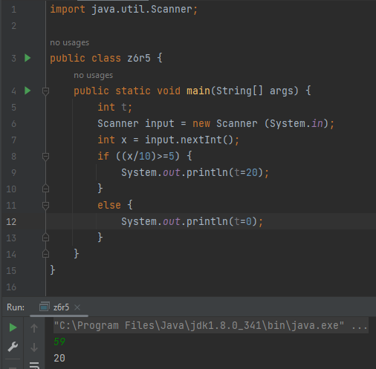
Рисунок 16 Результат программы при введении с клавиатуры числа 59
2. Каким будет, после выполнения оператора, значение переменной
t, если значение переменной х равно 8?
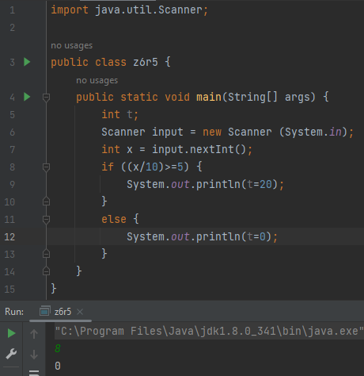
Рисунок 17 Результат программы при введении с клавиатуры числа 8
3. Каким будет, после выполнения оператора, значение переменной
t, если значение переменной х равно 21?
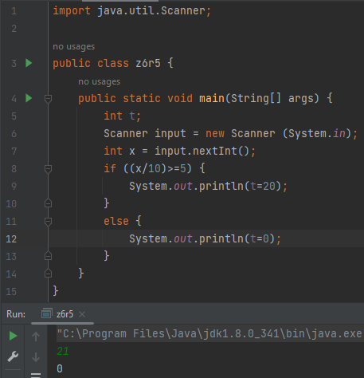
Рисунок 18 Результат программы при введении с клавиатуры числа 21
4. Каким было значение переменной х, если после выполнения оператора значение переменной t равно 20? Если есть несколько вариантов ответа, достаточно привести один из них.
Значение переменной х должно быть больше либо равно 50, например, такие числа как 51, 68, 99 и т.д.
5. Каким было значение переменной х, если после выполнения оператора значение переменной t равно О? Если есть несколько вариантов ответа, достаточно привести один из них.
Значение переменной х должно быть меньше 50, например, такие числа как 49, 38, 20 и т.д.
6. Напишите словесное описание оператора.
Оператор if позволяет вашей программе в зависимости от условий выполнить оператор или группу операторов, основываясь на значении булевой переменной или выражения. Оператор if является основным оператором выбора в Java и позволяет выборочно изменять ход выполнения программы - и это одно из основных отличий между программированием и простым вычислением.
Если логическое выражение истинно, то блок кода внутри оператора if будет выполнен. Если нет, то будет выполняться следующий блок кода, идущий после оператора if (после закрывающей фигурной скобки).
Словесное описание оператора в данной программе:
Если введенное число х при делении на 10 будет больше либо равно 5, то на экран выведется значение t=20, в противном случае на экран выведется t=0.

Задание 14 из раздела 9
Определим «текстовую форму оценки» следующим образом: 1 или 2 -
«неудовлетворительно», 3 - «удовлетворительно», 4 - «хорошо», 5 -
«ОТЛИЧНО».
Напишите класс, который принимает с клавиатуры целое число и, если
оно соответствует оценке, выводит на экран соответствующую «текстовую форму оценки». В случае если число не является оценкой, следует вывести на экран соответствующее текстовое сообщение.
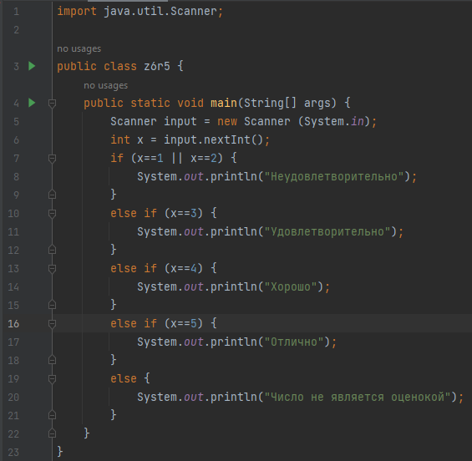
Рисунок 19 Программа для задания 9
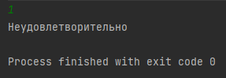
Рисунок 20 Результат программы при введении 1
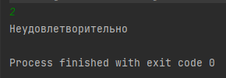
Рисунок 21 Результат программы при введении 2
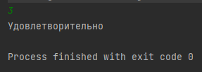
Рисунок 22 Результат программы при введении 3
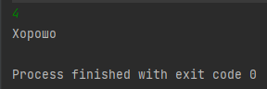
Рисунок 23 Результат программы при введении 4
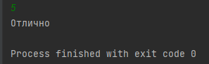
Рисунок 24 Результат программы при введении 5
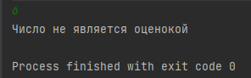
Рисунок 25 Результат программы при введении числа, отличного от чисел в условии

Задание 1 из раздела 10
Напишите класс, который генерирует и выводит на экран случайное
целое число из диапазона положительных двузначных чисел.
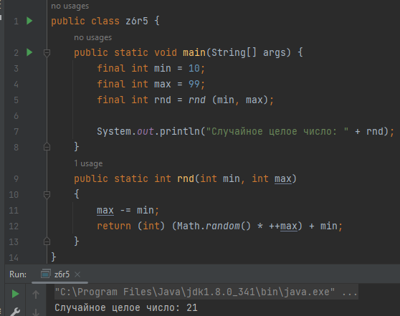
Рисунок 26 Программа для задания из раздела 10 и результат

Задание 12 из раздела 11
Напишите класс, который выводит на экран в строку все положительные двузначные числа (в возрастающем порядке). Числа должны отделяться друг от друга знаком «пробел». Перед началом вывода на экран (в отдельной строке) следует вывести слово Старт, а после окончания вывода чисел (тоже в отдельной строке) - слово Финиш.
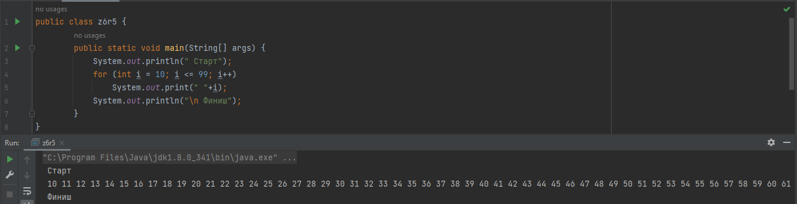
Рисунок 27 Программа для раздела 11 и результат
Рисунок 28 Продолжение результата

Задание 2 из раздела 12
Напишите класс, который принимает с клавиатуры 15 целых чисел и выводит на экран информацию о том, сколько из них были четными и сколько нечетными.
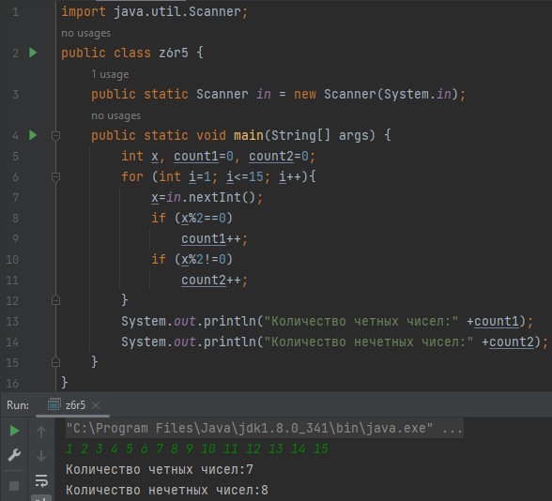
Рисунок 29 Программа для раздела 12 и решение

Задание 2 из раздела 13
Напишите класс, который генерирует серию из 20 случайных положительных двузначных чисел и определяет сумму значений в серии.
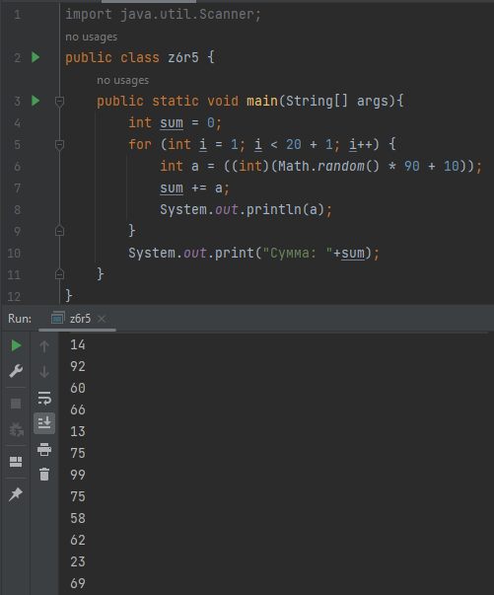
Рисунок 30 Программа для задания из раздела 13 и решение
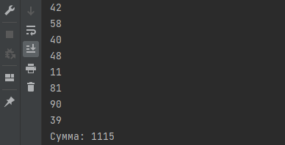
Рисунок 31 Продолжение решения
Задание 6 из раздела 14
Напишите класс, который принимает с клавиатуры серию из 27 целых
чисел и сравнивает два значения: среднее арифметическое максимума
и минимума, и среднее арифметическое всех значений серии.
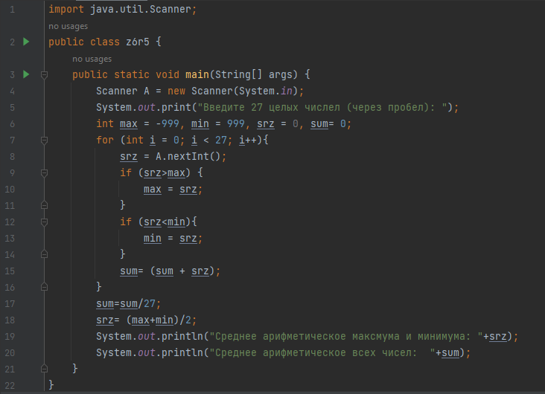
Рисунок 32 Программа для задания из раздела 14
Рисунок 33 Результат программы

Задание 7 из раздела 15
Напишите класс, который должен принять с клавиатуры значение 123
и вывести на экран сообщение Код принят.
Класс будет снова и снова принимать с клавиатуры значения до тех
пор, пока не будет введено значение 123. На каждое вводимое с клавиатуры значение, отличное от 123, класс должен выводить сообщение
Код неверный, повторите ввод.
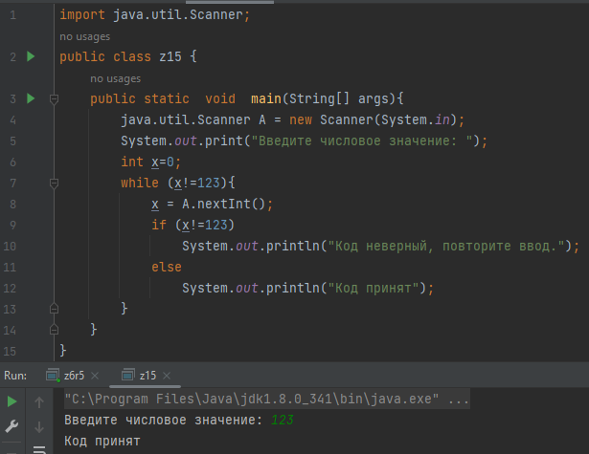
Рисунок 34 Программа для задания из раздела 15 и результат
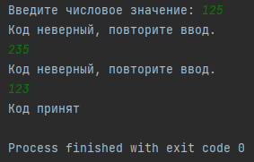
Рисунок 35 Другой результат программы

Задание 2 из раздела 16
Перед вами фрагмент класса:
for (int i =О; i < 4; i++)
for(int j=O; j<i ; j++)
System.out.print (ij);
С помощью таблицы трассировки проследите за выполнением фрагмента и запишите, что будет выведено на экран.
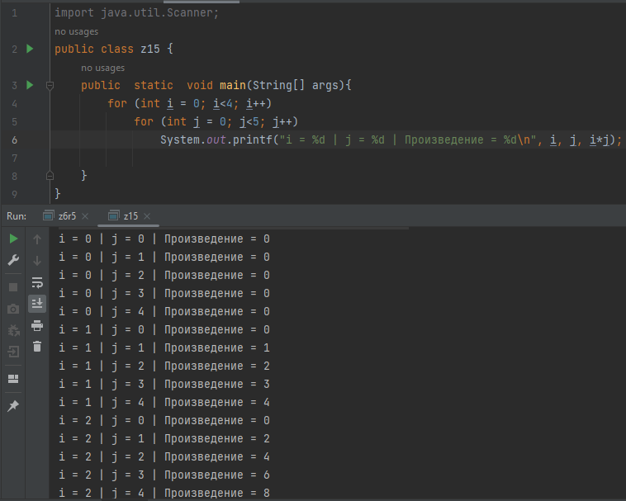
Рисунок 36 Программа для задания из раздела 16 и результат
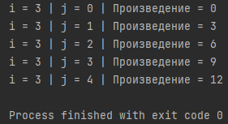
Рисунок 37 Продолжение результата

Задание 10 из раздела 17
Напишите метод, который принимает в качестве параметров целое
число и возвращает сумму его цифр.
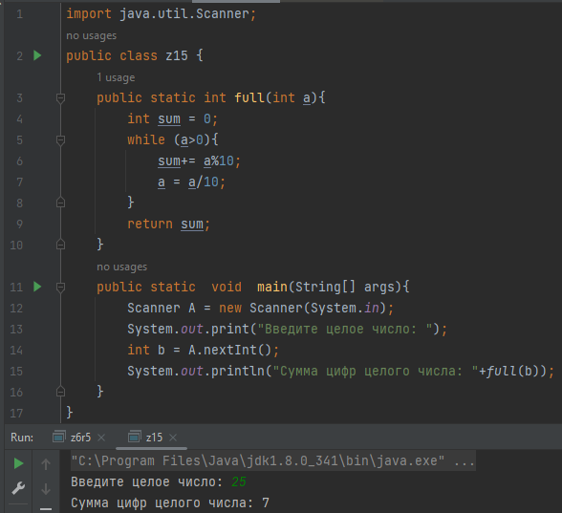
Рисунок 38 Программа для задания из раздела 17 и результат

Задание 2 из раздела 18
Укажите, какие значения будет содержать массив, после выполнения
следующего блока (данные, вводимые с клавиатуры, выберите самостоятельно, используйте таблицу трассировки):
for(i=O; i<n; i++)
{ x=reader.nextlnt(); a[i]=x%2; }
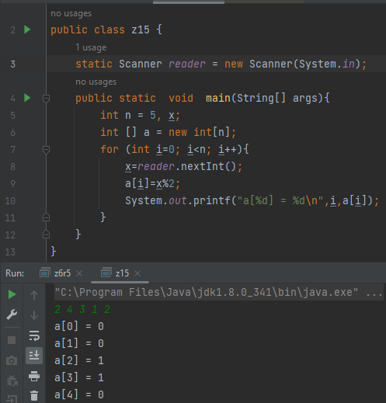
Рисунок 39 Программа для задания из раздела 18 и результат

